评阅人
老师

实验成绩
成绩

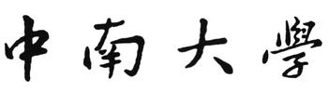
自动化学院本科生实验报告
课 程 实 验 报 告

专业 班级 姓名 学号

预定时间 星期 节次 实际实验时间 星期 节次

地点 台号 授课教师 指导教师

实验名称
一、实验内容、目的与要求

二、实验硬件与软件环境条件（标注实验设备名称及设备号）

- 实验线路示图、程序算法流程图

四、实验调试步骤、实验数据记录及实验结果

五、实验结论探讨与分析

